ICS XX.XX.XX
CCS XXX

YY

中华人民共和国医药行业标准
YY/T XXXX.3-20XX

20XX—XX—XX实施
20XX—XX—XX发布
无创血压计 连续自动测量型的临床研究
Non-invasive sphygmomanometers—Part 3: Clinical investigation of continuous automated measurement type
（ISO 81060-3:2022,MOD）
(征求意见稿)

目 次
前 言 III
引 言 1
1 范围 2
2 规范性引用文件 2
3 术语和定义 2
4 临床研究的通用要求 3
4.1 临床研究质量管理规范 3
4.2 * 通用要求 3
4.3 参考方法 4
4.3.1 * 参考有创血压监护设备 4
4.3.2 受试者要求 4
4.3.3 血压分布 5
4.3.4 * 动脉参考部位 6
4.4 横向差异 6
4.4.1 通用要求 6
4.4.2 顺序程序 7
4.4.3 同时程序 7
4.4.4 应用横向差异 7
4.5 统计考虑 8
4.5.1 通用要求 8
4.5.2 组内相关系数和独立测量次数 8
4.5.3 确定受试者数量和单个受试者重复成对测量次数的程序 8
5 临床研究方法 9
5.1 血压测定准确度试验方法 9
5.1.1 通用要求 9
5.1.2 程序 9
5.1.3 * 数据分析 9
5.1.4 * 可接受标准 10
5.2 * 稳定性试验方法 11
5.2.1 通用要求 11
5.2.2 程序 11
5.2.3 数据分析 11
5.2.4 可接受标准 12
5.3 血压变化试验方法 12
5.3.1 * 血压变化评估间期 12
5.3.2 * 通用要求 13
5.3.3 程序 13
5.3.4 * 数据分析 13
5.3.5 可接受标准 14
附 录 A （资料性） 指南和原理说明 15
参 考 文 献 24
附 录 B （资料性） 术语索引 25

前 言
本文件按照GB/T 1.1－2020《标准化工作导则 第1部分：标准化文件的结构和起草规则》的规定起草。
本文件修改采用ISO 81060-3:2022《无创血压计 第3部分：连续自动测量型的临床研究》。
本文件与ISO 81060-3:2022的技术差异及其原因如下：
——用规范性引用的GB 9706.1-2020 替换了IEC 60601-1:2005+AMD1:2012，两个文件之间的一致性程度为修改，以适应我国的技术条件；
——用规范性引用的YY 9706.230-2023 替换了IEC 80601-2-30:2018，两个文件之间的一致性程度为修改，以适应我国的技术条件；
——用规范性引用的YY 9706.234-2021 替换了IEC 60601-2-34:2011，两个文件之间的一致性程度为修改，以适应我国的技术条件。
本文件与ISO 81060-3:2022的编辑性差异如下：
——修改了标准名称。
——5.3.2 f）的“宜”改成“应”
请注意本文件的某些内容可能涉及专利。本文件的发布机构不承担识别专利的责任。
本文件由国家药品监督管理局提出。
本文件由全国医用电器标准化技术委员会医用电子仪器分技术委员会（SAC/TC10/SC5）归口。
本文件起草单位：
本文件主要起草人：

引 言
近10年来，连续测量无创自动血压计的数量在大幅增加。本文件旨在给出临床研究的必要要求，以确保血压计的基本性能处于适当的水平，类似于那些间歇自动无创血压计的标准。
星号（*）标注的章或条在附录A中有相关的指南或原理说明。

无创血压计 连续自动测量型的临床研究
- 范围
本文件规定了用于测量患者血压的连续自动无创血压计的临床研究要求和方法，以及随附文件附加披露要求。
本文件适用于趋势连续自动无创血压计（T型，见4.2 e））和绝对准确度连续自动无创血压计（A型，见4.2 d））。
本文件不包含可用性方面，如数据显示或输出的形式和方式。本文件未规定最小输出周期的数值阈值。提供输出周期明显大于30s的血压参数（例如：收缩压、舒张压或平均动脉压）的连续自动无创血压计通常不认为是连续自动无创血压计。
- YY/T 1474提供了可用性工程对医疗器械的应用要求。可用性工程过程可用于向预期用户澄清所显示的数据是绝对准确值还是趋势值。
本文件提供的连续自动无创血压计的临床研究要求和方法适用于任何受试者人群以及连续自动无创血压计的任何使用条件。
- 例如，受试者人群可通过年龄或体重范围表示。
- 本文件未提供在临床研究期间评估伪影影响的方法（例如：由受试者运动或支撑受试者的平台运动引起的运动伪影）。
本文件不适用于：
— ISO 81060-1规定的非自动血压计的临床研究；
— ISO 81060-2规定的间歇自动无创血压计的临床研究；
— YY 9706.230规定的间歇自动无创血压计；
— YY 9706.234规定的有创血压监护设备。
- 规范性引用文件
下列文件中的内容通过文中的规范性引用而构成本文件必不可少的条款。其中，注日期的引用文件，仅该日期对应的版本适用于本文件；不注日期的引用文件，其最新版本（包括所有的修改单）适用于本文件。
GB 9706.1-2020 医用电气设备 第1部分：基本安全和基本性能的通用要求（IEC 60601-1:2012,MOD）
GB/T 42062-2022 医疗器械 风险管理对医疗器械的应用（ISO 14971：2019 IDT）
YY 9706.230-2023医用电气设备 第2-30部分：自动无创血压计的基本安全和基本性能专用要求（IEC 80601-2-30:2018，MOD）
YY 9706.234-2021医用电气设备 第2-34部分：有创血压监护设备的基本安全和基本性能专用要求（IEC 60601-2-34:2011，MOD）
ISO 81060-1：2007 无创血压计 第1部分：非自动测量类型的要求和测试方法（Non-invasive sphygmomanometers—Part 1: Requirements and test methods for non-automated measurement type）
ISO 81060-2：2018+AMD1：2020 无创血压计 第2部分：间歇自动测量型临床研究（Non-invasive sphygmomanometers—Part 2: Clinical investigation of intermittent automated measurement type）
- 术语和定义
GB9706.1-2020、YY 9706.230-2023、YY 9706.234-2021、GB/T 42062-2022、ISO 81060-1:2007、ISO 81060-2:2018+Amd1:2020中界定的以及下列术语和定义适用本文件。

变化评估间期 change evaluation interval
表明连续自动无创血压计可以跟踪血压变化的时间周期。

* 连续自动无创血压计 continuous automated non-invasive sphygmomanometer
在不进行动脉穿刺的情况下，通过每个心搏周期估算血压，并提供一系列连续血压参数的ME设备。
- 虽然连续自动无创血压计会分析每个心搏周期，但这并不意味着连续自动无创血压计总是使用每个心搏周期的数据来估计血压。不使用特定心搏周期的数据可能是有用的，例如，忽略室性早搏的数据。
- 本文件考虑的血压参数仅包括收缩压、舒张压和平均动脉压。
- 本文件不包括可用性方面，如数据显示或输出的形式和方式。因此，本文件没有规定最小输出周期的数字阈值。然而，提供输出周期明显大于30s的血压参数（例如：收缩压、舒张压或平均动脉压）的连续自动无创血压计通常不认为是连续自动无创血压计。

测定 determination
测定值 determination value
连续自动无创血压计估测血压过程的结果。
[来源：YY9706.230-2023, 201.3.203，有修改]

初始化 Initialization
重新初始化 re-initialization
连续自动无创血压计测定用来评估血压的受试者相关或条件相关特定参数的过程。
在本文件中，术语“初始化”用于最初的初始化；而“重新初始化”用于测量周期内的重复初始化过程。

* 间歇自动无创血压计 intermittent automated non-invasive sphygmomanometer
在不进行动脉穿刺的情况下，从若干个心搏周期中估计血压，并提供一套血压参数的ME设备。
本文件考虑的血压参数仅包括收缩压、舒张压和平均动脉压。

输出周期 output period
特定连续自动无创血压计为血压参数（例如：收缩压、舒张压或平均动脉压）提供更新值的时间周期。
输出周期可由若干个心搏构成。

成对测量 paired measurements
对受试者的血压进行两组测量，其中一组使用连续自动无创血压计记录，另一组在相同心搏周期使用参考方法记录。
两组血压测量可以是两组收缩压测量、两组舒张压测量或两组平均动脉压测量。

成对值 paired values
成对测量结果的一对血压值。
这对血压值可以是一对收缩压、一对舒张压或一对平均动脉压值。

参考测量 reference measurement
用于连续自动无创血压计临床研究的准确度已建立的程序。

参考读数 reference reading
使用参考方法测量血压过程的结果。
其结果可以是收缩压、舒张压或平均动脉压。
- 临床研究的通用要求
  - 临床研究质量管理规范
临床研究应符合国家临床评价的相关规定。
通过检查临床研究过程和临床研究报告来核查符合性。
  - * 通用要求
临床研究应满足下列要求：
a）临床研究的条件应尽可能接近连续自动无创血压计的预期使用条件。
1）如果使用说明书中明确了目标人群，则临床研究的受试者应尽可能接近该目标人群。
- 由于本文件所述的临床研究需要有创参考，因此临床研究中的所有受试者将接入参考的有创血压监护设备。然而，连续自动无创血压计的某些目标人群可能会包含无法通过参考有创血压监护设备进行监护的患者（例如：因局部感染，或预期用于脉管系统的前期手术/支架植入等，禁止或不建议对患者进行有创监护）。因此，临床研究的受试者对于目标人群的代表性有一定限制。
b）对于临床研究，应评估不同的姿势（例如：仰卧位或坐位），以确定它们是否会影响连续自动无创血压计的性能。
1）如果不同的姿势会影响到连续自动无创血压计的性能，那么所有受试者应以相同的姿势进行所有的临床研究。
c）按照使用说明书要求设置连续自动无创血压计。
d）提供准确血压测定值的连续自动无创血压计被分类为A型。
e）与A型相比，存在未知恒定的受试者特定偏移的连续自动无创血压计被归为T型。
- T型连续自动无创血压计（趋势连续自动无创血压计）提供的血压值不预期是绝对准确的。然而，虽然这些血压值存在未知的恒定受试者特定偏移，这些连续自动无创血压计能够代表一段时间内的准确血压变化。
- 由于T型连续自动无创血压计（趋势连续自动无创血压计）提供的血压值存在未知的恒定受试者特定偏移，连续自动无创血压计的用户可能会被误导，以为屏幕上显示的值是绝对准确的，而实际上它们不是。本文件不包含可用于解决此问题的可用性研究。
f）连续自动无创血压计应按表1进行测试。
g）如果对连续自动无创血压计进行初始化是必要的，则在临床研究过程中，参考设备可能不能用于初始化。
表1给出了A型和T型连续自动无创血压计不同的测试组。
  - 不同功能下适用的测试
/ |  | A型 | T型
性能评估 | 5.1 血压测定准确度试验方法 | 适用 | /
性能评估 | 5.2 稳定性试验方法 | 适用 | 适用
性能评估 | 5.3 血压变化试验方法 | 适用 | 适用

  - 参考方法
    - * 参考有创血压监护设备
a）连续自动无创血压计应使用参考有创血压监护设备进行临床研究。
b）参考有创血压监护设备应符合YY 9706.234的要求。
c）应检查并优化参考有创血压监护设备的固有频率和阻尼系数，以满足每一受试者的动态要求。见参考文献[1]。
d）参考有创血压监护设备应参考右心房水平。
e）在进行参考测量之前，应采取适当的措施去除系统中的气泡和凝块。
如果导管/换能器系统中存在气泡或血凝块，可能会降低准确测量血压的能力。
f）可对不直接输出血压波形或每搏数据的参考有创血压监护设备进行修改，以便进行此类数据收集。
通过检查临床研究报告核查符合性。
    - 受试者要求
      - * 数量
a）临床研究应包括对受试者进行的重复测量。
b）每位受试者重复测量的次数应按照4.5.3的程序确定。
c）受试者数量应按照4.5.3的程序确定。
通过检查临床研究报告核查符合性。
      - * 性别分布
a）至少30%的受试者应为男性。
b）至少30%的受试者应为女性。
通过检查临床研究报告核查符合性。
      - * 年龄分布
        - 通用要求
若连续自动无创血压计预期应用于4.3.2.3.2、4.3.2.3.3、4.3.2.3.4中定义的一个以上的年龄组，则应分别对适用的各个年龄组进行研究。
        - 预期供12岁以上受试者使用的血压计
对于预期用于12岁以上受试者的连续自动无创血压计，参与临床研究的每位受试者的年龄应大于12岁，年龄分布如下：
a）40%受试者应至少50岁；
b）25%受试者应至少60岁；
c）10%受试者应至少70岁；
通过检查随附文件和临床研究报告核查符合性。
        - 预期供1-12岁受试者使用的血压计
a）对于预期用于1-12岁受试者的连续自动无创血压计，参与临床研究的每位受试者的年龄应在1-12岁之间。
b）年龄在1-12岁的受试者豁免如下要求：
1）4.3.2.2的性别分布要求；
2）4.3.3的血压分布要求。
通过检查随附文件和临床研究报告核查符合性。
        - 预期供1岁以下受试者使用的血压计
a）对于预期用于1岁以下受试者的连续自动无创血压计，应在该受试者人群中进行研究。
b）对预期供1岁以下受试者使用的连续自动无创血压计进行临床研究时，需要满足以下年龄和体重范围要求：
1）至少20%的受试者体重应小于2000g；
2）至少20%的受试者体重应处于2000g—3000g之间；
3）至少20%的受试者体重应大于3000g；
4）至少20%的受试者年龄应大于等于29天；
c）为满足样本量要求，其余受试者可来自上述任何一个年龄组或体重组。
单个受试者可以同时属于多个类别。
d）年龄小于1岁的受试者豁免如下要求：
1）4.3.2.2的性别分布要求；
2）4.3.3的血压分布要求。
通过检查随附文件和临床研究报告核查符合性。
      - * 特殊受试者人群
a）当有证据表明某一特定受试者特征可能会影响连续自动无创血压计的性能，并且这类特性在其预期用途范围内，则该人群（由该受试者特征明确定义）应被视为特殊受试者人群。
b）应该在符合预期用途的受试者特征范围内对连续自动无创血压计进行研究。
c）除非另有理由，否则应分别研究已确定的每一个特殊受试者人群。
d）连续自动无创血压计的使用说明书中应包括4.3.2.4 a）下所有特殊受试者人群定义的概述。
通过检查随附文件和临床研究报告核查符合性。
    - 血压分布
对于纳入血压测定方法准确度（见5.1）分析的数据，应满足以下要求。
a）若连续自动无创血压计预期输出收缩压，应满足以下条件：
1）至少5%的参考收缩压读数应小于或等于90mmHg（12.00 kPa）；
2）至少20%的参考收缩压读数应小于或等于110mmHg（14.67 kPa）；
3）至少20%的参考收缩压读数应大于110mmHg（14.67 kPa）且小于140mmHg（18.67 kPa）；
4）至少20%的参考收缩压读数应大于或等于140mmHg（18.67 kPa）；
5）至少5%的参考收缩压读数应大于或等于160mmHg（21.33 kPa）。
b）若连续自动无创血压计预期输出舒张压，应满足以下条件：
1）至少5%的参考舒张压读数应小于或等于50mmHg（6.67 kPa）；
2）至少20%的参考舒张压读数应小于或等于60mmHg（8.00 kPa）；
3）至少20%的参考舒张压读数应大于60mmHg（8.00 kPa）且小于80mmHg（10.67 kPa）；
4）至少20%的参考舒张压读数应大于或等于80mmHg（10.67 kPa）；
5）至少5%的参考舒张压读数应大于或等于90mmHg（12.00 kPa）。
c）若连续自动无创血压计预期输出平均动脉压，应满足以下条件：
1）至少5%的参考平均动脉压读数应小于或等于65mmHg（8.67 kPa）；
2）至少20%的参考平均动脉压读数应小于或等于75mmHg（10.00 kPa）；
3）至少20%的参考平均动脉压读数应大于75mmHg（10.00 kPa）且小于100mmHg（13.33 kPa）；
4）至少20%的参考平均动脉压读数应大于或等于100mmHg（13.33 kPa）；
5）至少5%的参考平均动脉压读数应大于或等于115mmHg（15.33 kPa）。
通过检查临床研究报告核查符合性。
    - * 动脉参考部位
a）任何参考部位均可用于同时比较动脉内血压读数和连续自动无创血压计血压测定值。
- 不同部位由于中心主动脉与其他动脉的压差可产生不同的结果。
b）连续自动无创血压计的使用说明书应披露作为参考部位的动脉部位。
- 虽然本文件不涉及技术要求，但连续自动无创血压计输出的任何值预期始终对应于参考部位。然而，这并不意味着连续自动无创血压计血压测定需要在与参考部位相同的部位进行。
c）可建立血压的横向差异。
1）如果要测定横向差异，应按4.4测定。
2）如果测定了横向差异，以下情况的受试者应排除：
i）听诊收缩压读数的平均横向差异超过15mmHg(2.00 kPa)，或
ii）听诊舒张压读数的平均横向差异超过10mmHg(1.33 kPa)。
- 高横向差异表明该受试者的一条动脉可能狭窄。
d）根据4.4.4，可使用横向差异进行数据调整。
1）但是，如4.4.1 a）所述，如果对横向差异进行了调整，则应对所有受试者应用相同的程序，因为连续自动无创血压计测定值预期作为参照部位的对侧肢体的估计值。
- 本文件中没有调整平均动脉压横向差异的方法。
通过检查随附文件核查其符合性。
  - 横向差异
    - 通用要求
a）应通过无创听诊读数测定任何横向差异。
1）本程序中使用的参考血压计应符合ISO 81060-1的要求，但最大允许误差应为±1 mmHg(0.13 kPa)。
b）如果参考读数和连续自动无创血压计测定值代表对侧手臂，则横向差异可能是：
1）针对每位受试者计算；及
2）用于调整5.1.3中的差值x_{j}以及5.2.3中的差值x_{j}和x_{j},_{T}。
i）如果对横向差异进行了调整，则应对参考读数和连续自动无创血压计测定值代表对侧手臂的所有受试者应用相同的程序。
c）如果测定了横向差异，应按照下列程序采用顺序程序（见4.4.2）或同时程序（见4.4.3）。
1）测量上臂中部周长。
i）首先通过在肩峰和尺骨鹰嘴的中点，向后标记手臂来测定上臂中点。当手臂在肘部屈曲90°，手掌朝上时测定。
ii）受试者的上臂中部周长应在上臂中点测定。测定时肘部放松，手臂自由悬挂在一侧。
2）用于测定听诊读数的血压计的袖带应：
i）气囊长度为上臂中部周长的75%—100%，且
ii）气囊宽度为上臂中部周长的37%—50%。
3）在进行首次听诊读数之前，受试者宜休息至少5min。
4）两名观察者应使用听诊器同时测定每名受试者的血压，听诊器可同时聆听柯氏音（如双听诊器）。
5）任何成对的观察者听诊测量值的差值大于4mmHg（0.53kPa）应排除。
6）观察者每次单个听诊测量值应按式 (1) 取平均值，创建听诊读数。
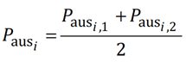 (1)
式中：
P_{ausi,1}——观察者1第i次测量得到的血压值；
P_{ausi,2}——观察者2第i次测量得到的血压值；
P_{ausi}——第i次测量的听诊读数。
7）当在用于测定听诊读数的血压计上读取数值时，观察者宜避免视差和四舍五入。
四舍五入对临床研究的结果有负面影响。
d）根据公式 (2) 分别计算收缩压或舒张压的横向差异d_{l}。
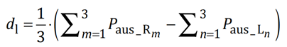 (2)
P_{aus_Rm}和P_{aus_Ln}分别是右（R）臂和左（L）臂听诊读数。
    - 顺序程序
a）在受试者之间交替使用某一侧的手臂作为起始手臂。
b）由两名观察者测定受试者起始手臂的血压。
c）自上次测量完成后等待至少60s。
d）由两名观察者测定受试者对侧手臂的血压。
e）自上次测量完成后等待至少60s。
f）重复b）至e），直至收集到右臂P_{aus_Rm}的3个听诊读数和左臂P_{aus_Ln}的3个听诊读数。
    - 同时程序
a）同时测量受试者两侧手臂的血压，每只手臂两位观察者。
b）自上次测量完成后等待至少60s。
c）重复a）至b），直至收集到右臂P_{aus_Rm}的3个听诊读数和左臂P_{aus_Ln}的3个听诊读数。
    - 应用横向差异
a）根据参考读数来自哪个手臂，用公式(3)或公式(4)分别对收缩压或舒张压的单个成对值差异进行校正。
b）计算连续自动无创血压计的误差x：首先计算连续自动无创血压计血压值与参考血压计血压值之差；如果连续自动无创血压计血压值是在左臂测量的，则按照公式(3)加上横向差异d_{l}；如果连续自动无创血压计血压是在右臂测量的，则按照公式(4)减去横向差异d_{l}。
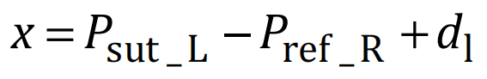 (3)
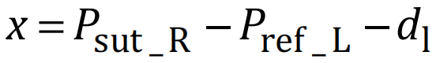 (4)
其中
P_{sut_R}和P_{sut_L}是连续自动无创血压计分别在右（R）臂和左（L）臂测得血压值；
P_{ref_R}和P_{ref_L}分别是右（R）臂和左（L）臂的参考读数。
  - 统计考虑
    - 通用要求
a）连续自动无创血压计测定血压的准确度应基于在k个受试者上获得的r组重复成对测量数据。
1）对于5.1定义的血压测定准确度测试方法，r和k应满足N_{ind}≥278（见公式6）；
2）对于5.2定义的稳定性测量方法：
i）每名受试者重复成对测量次数r应与5.1的要求相同；和
ii）受试者至少k人。
3）对于5.3的血压变化响应测量方法，受试者应至少k人。
- 不同受试者的测量一般是完全独立的。
- 连续自动无创血压计能对同一受试者进行重复测量。同一受试者的重复测量间一般不完全独立，但也不完全相关。
b）临床研究应符合以下附加要求：
1）每名受试者重复成对测量次数r应相同；
2）每名受试者重复成对测量次数r应小于受试者总人数k；和
3）受试者总人数k应至少为30人。
    - 组内相关系数和独立测量次数
组内相关系数I_{cc}，比较受试者之间（所有受试者的数据参与计算）和受试者个体（单个受试者的数据参与计算）方差，从而量化测量多个受试者与对同一受试者重复测量的抽样误差分布，如公式（5）所示。
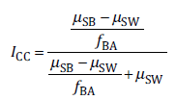 (5)
式中：
f_{BA} ——根据公式10计算的Bland-Altman因子；
μ_{SB} ——根据公式11计算受试者之间的均方；
μ_{SW} ——根据公式12计算的受试者个体的均方。
依据组内相关系数，用连续自动无创血压计对k名受试者进行r次重复测量获得独立测量次数N_{ind}通过公式6计算
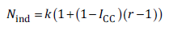 (6)
式中：
I_{CC} ——根据公式5计算的组内相关系数。
r——单个受试者重复成对测量次数。
k——受试者总数。
    - 确定受试者数量和单个受试者重复成对测量次数的程序
a）应根据以下程序确定受试者数量和单个受试者重复成对测量次数。
1）估计连续自动无创血压计的各个血压参数的组内相关系数（例如：收缩压、舒张压或平均动脉压）；
- 组内相关系数通常基于先验知识。例如现有数据，或者基于应用相似技术进行临床研究的结果。
- 对于T型的连续自动无创血压计，基于先验知识和对组内相关系数I_{CC}计算获得的组内相关系数估值I_{CC_est}，不减去任何受试者特定偏移。
2）从1）估算的所有组内相关系数中选择最大组内相关系数估值I_{CC_est}；
3）确定单个受试者重复成对测量次数r；
4）对应2）中选定最大组内相关系数，根据公式6或表2确定受试者数量k，使 N_{ind} ≥ 278。
  - r与最小k之间的关系取决于估计的组内相关系数
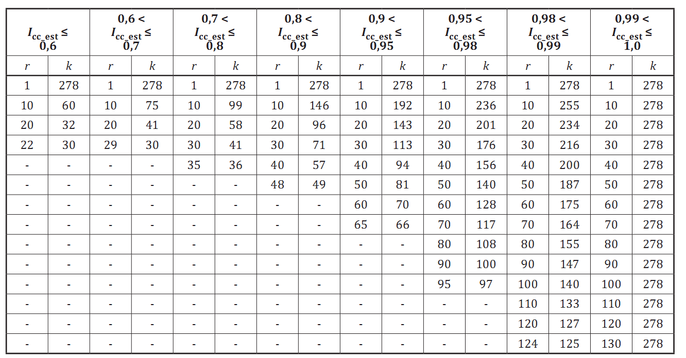
- 临床研究方法
  - 血压测定准确度试验方法
    - 通用要求
a）根据使用说明书设置连续自动无创血压计。
b）选择能反映连续自动无创血压计血压测量准确度最差情况的设置，应包括选择最小输出周期。
c）单个受试者重复成对测量次数r及受试者数量k，应根据4.5确定。
    - 程序
对每个受试者，应执行以下程序：
对于需研究的每个血压参数（例如：收缩压、舒张压或平均动脉压），需同时记录参考有创血压监护设备每搏测量值和连续自动无创血压计最小输出周期输出值。
目的是记录同一心搏周期的数据。
    - * 数据分析
对每个受试者获取的数据，执行以下程序：
a）将参考有创血压监护设备记录的数据划分为持续时间大致相等的非重叠段：
1）每一分段持续时间应尽可能接近连续自动无创血压计最小输出周期；
2）每一分段的结束时间应尽可能接近连续自动无创血压计输出值的初始时间。
- 本文件不涉及连续自动无创血压计的可用性方面，例如延时。
b）对于需研究的每个血压参数（例如：收缩压、舒张压或平均动脉压），执行以下步骤：
1）如果每一分段时间包含不止1个参考读数，计算此时间段内参考读数的平均值；
- 在一些连续自动无创血压计中，分段持续时间为一个心搏周期，这种情况下不需要计算平均值。
2）读取分段结束时间时连续自动无创血压计输出值，与该分段时间参考读数（平均）为一组成对值。
c）在不考虑连续自动无创血压计提供的值的情况下，选择r个非重叠段进行分析，以使参考读数符合4.3.3的要求。
d）在 r 个非重叠段内不应发生重新初始化。
e）对于每个选定的时间分段j，及需要进行研究的每个血压参数（例如：收缩压、舒张压或平均动脉压），根据公式7计算成对值的差值x_{j}。
(7)
f）对于每个血压参数（例如：收缩压、舒张压或平均动脉压），临床研究报告中应包含准确度分析数据的散点图，其中Y轴为所有参考血压值（单位mmHg或kPa），X轴是重新初始化与参考血压测量时间之间的时间差（单位s）。
- 这些图有助于使是否在接近连续自动无创血压计的初始化时间附近选择了一定范围内的参考血压值可视化。
    - * 可接受标准
a）对于每个血压参数（例如：收缩压、舒张压或平均动脉压），计算所有受试者的数据：
1）根据公式8，计算成对值差值的平均值$\overline{x}$；
2）根据公式9至公式12，计算校正试验标准偏差 s_{corr}；
3）根据公式10至12，及公式5，计算组内相关系数I_{cc}；
4）根据公式6，计算独立测量次数N_{ind}。
b）根据临床研究数据使用公式10至12计算组内相关系数I_{cc}，而不使用I_{CC_est}进行以下计算。
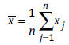 (8)
式中：
n ——所有受试者总成对测量数量；
j ——单个成对测量的索引；
x_{j} ——第j对成对值的差值。
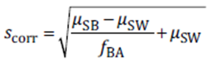 (9)
式中：
f_{BA} ——根据公式10计算的Bland-Altman因子；
μ_{SB} ——根据公式11计算的均方；
μ_{SW} ——根据公式12计算的均方。
- 在受试者各自提供多个数据进行分析的情况下（即根据定义，对每个受试者的重复测量是相互关联的，因此不是独立的），这一事实根据公式9解释。
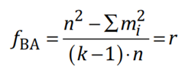 (10)
- 由于所有k个受试者提供的数据组数量相等，f_{BA}=r。
(11)
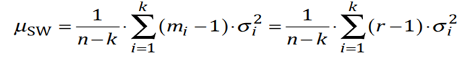 (12)
- 由于所有k个受试者提供的数据组数量相等，m_{i}=r。
式中：
k ——受试者总数；
r ——单个受试者重复成对测量次数；
m_{i} ——第i个受试者提供的重复成对测量数据组数量；
——第i个受试者所有成对值差值的平均值；
$\overline{x}$ ——所有受试者成对值差值的平均值；
$σ_{i}^{2}$ ——第i个受试者所有成对值差值的方差。
- 方差的定义为标准差的平方。
c）成对值差值的平均值$\overline{x}$ ，应≤±6mmHg(±0.80 kPa)
d）校正试验标准偏差s_{corr}，应≤10mmHg(1.33 kPa)
e) N_{ind} 应≥ 278.
f) 若已满足c）和d），但N_{ind} 少于278, 可增加受试者以满足c）、d）、e）的要求。
  - * 稳定性试验方法
    - 通用要求
a）在准确度程序相同数量的受试者上进行稳定性试验。
1）对于A型的连续自动无创血压计，人数要求为：
i）受试者数量应至少为k（见4.5）；和
ii）每名受试者重复成对测量次数应为r，同5.1。
2）对于T型的连续自动无创血压计，基于4.5中组内相关系数估值I_{CC_est}，不减去任何受试者特定偏移，来确定：
i）单个受试者重复成对测量次数r；和
ii）受试者总数k。
b）根据使用说明书，设置连续自动无创血压计。
c）选择能反映血压测定准确度最差情况的设置：
1）最差情况应包括选择最小输出周期；
2）临床研究过程中应使用连续自动无创血压计使用说明书中描述的重新初始化的过程。
d）若连续自动无创血压计有多个重新初始化周期，选择最大重新初始化周期。
注：假设最大周期为稳定性验证的最差条件。
e）若连续自动无创血压计需要进行重新初始化，使用说明书中应公布最大重新初始化周期。
f）若连续自动无创血压计不需要重新初始化，使用说明书中应公布最大使用时间。
    - 程序
对每个受试者，执行以下程序：
a）基于连续自动无创血压计使用说明书定义的重新初始化要求，在以下时间执行5.1.2的血压测定准确度试验程序。
1）对于最大重新初始化周期≤1.5h，执行5.1.2，试验周期应等于最大重新初始化周期；
2）对于最大重新初始化周期＞1.5h且≤5h，在最大重新初始化周期内执行最少6次5.1.2，每个试验周期大致均匀分布且≥15min；
3）对于最大重新初始化周期＞5h且≤24h，在前5h内执行最少5次5.1.2，每个试验周期大致均匀分布且≥15min。在最大重新初始化周期末加做一次；
4）对于最大重新初始化周期＞24h的连续自动无创血压计，执行以下操作：
i）在前5h内执行最少5次5.1.2，每个试验周期大致均匀分布且≥15min；
ii）之后，直至最大重新初始化周期结束，在第2天和第3天分别执行最少2次5.1.2，每个试验周期≥15min。任何连续两个试验周期应至少相隔6小时。
iii）之后，每天执行最少1次5.1.2，直至最大重新初始化周期结束，每个试验周期≥15min；
iv）若在最大重新初始化周期末没有根据ii）或iii）执行5.1.2，则在最大重新初始化周期末执行5.1.2。
通常不能使用有创血压监护超过几天，对于超过几天的最大重新初始化周期执行稳定性试验可能具有挑战性。
b）若连续自动无创血压计不需要重新初始化，则1）至4）应采用使用说明书中定义的最大使用时间代替重新初始化周期。
    - 数据分析
a）对于每个试验周期，将参考有创血压监护设备记录的数据分为持续时间大致相等的非重叠段：
1）每一分段时间应尽可能接近连续自动无创血压计最小输出周期；
2）每一分段的结束时间应尽可能接近连续自动无创血压计输出值的初始时间。
- 本文件不涉及连续自动无创血压计的可用性方面，例如延时。
b）对于需研究的每个血压参数（例如：收缩压、舒张压或平均动脉压），执行以下步骤：
1）每一分段时间包含不止1个参考读数，计算此时间段内参考读数的平均值；
- 在一些连续自动无创血压计中，分段时间为一个心搏周期，这种情况下不需要计算平均值。
2）读取分段结束时间时连续自动无创血压计输出值，与该分段时间参考读数（平均）匹配为一组成对值。
c）将每个试验周期划分为尽可能多的非重叠分析周期，以使每个受试者的每个分析周期包含r个连续数据组。
d）临床研究报告应包含直方图。它们是每个研究的血压参数根据a）分段的所有试验周期中每个分析周期的参考读数与b）中最小输出周期平均值的直方图。
- 稳定性试验中无血压分布要求。
e）对于A型的连续自动无创血压计，对每个需研究的血压参数（例如：收缩压、舒张压或平均动脉压）执行以下步骤：
1）对于每个试验周期中每个分析周期中的每对数据j，根据公式13计算成对值的差值x_{j}；
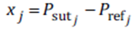 (13)
- 公式13与公式7相同，在此重复仅为增加本文的可读性。
f）对于T型的连续自动无创血压计，对每个需研究的血压参数（例如：收缩压、舒张压或平均动脉压）执行以下步骤：
1）对于受试者i的每个试验周期中每个分析周期中的每对数据j，根据公式13计算成对值的差值x_{j}；
2）对于所有受试者每个试验周期中每个分析周期，计算：
i）使用公式10-12及公式5计算组内相关系数I_{cc}；
ii) 使用公式6计算独立测量数量 N_{ind}。
根据临床研究数据使用公式10至12计算组内相关系数I_{cc}，而不使用I_{CC_est}进行以下计算是非常重要的。
3）对每个受试者i，根据公式14计算5.2.2测量获得的受试者首个试验周期中首个分析周期的参考读数与血压测定值的差值的平均值，为受试者特定偏移o_{i}。
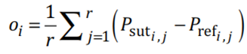 (14)
式中：
P_{suti,j} ——第i个受试者的首个试验周期中首个分析周期的第j个血压测定数据；
P_{refi,j} ——第i个受试者的首个试验周期中首个分析周期的第j个参考读数。
4）对每个受试者的每个试验周期中每个分析周期的每对数据j，在考虑基于公式14计算出的受试者特定偏移o_{i}上使用公式15计算成对值的偏移校正偏差x_{j,T}
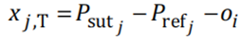 (15)
5）对所有受试者每个试验周期中每个分析周期计算：
i）使用公式8计算成对值的平均值$\overline{x}$，其中x_{j}替换为x_{j,T}；和
i）使用公式9-12计算校正试验标准偏差s_{corr}，其中x_{j}替换为x_{j,T}。
    - 可接受标准
a）对于A型的连续自动无创血压计，计算所有受试者每个试验周期的每个分析周期所有成对值的差值x_{j}，满足5.1.4b）、c）、d）和e）的要求。
对于A型的连续自动无创血压计，这确保准确度在下次重新初始化前或在最大使用时间内得到保持。
b）对于T型的连续自动无创血压计，确定每个试验周期的每个分析周期都符合以下标准：
1）校正试验标准偏差s_{corr}应≤10.0mmHg（1.33 kPa）；
2) N_{ind} 应≥ 278；
3) 若已满足1），但N_{ind} ＜278, 则可增加受试者，以满足1）和2）的要求。
  - 血压变化试验方法
    - * 血压变化评估间期
a）连续自动无创血压计跟踪血压变化能力通过分析根据5.3.2定义的血压变化数据来确认：
1）用于确认跟踪变化能力的血压变化应在小于或等于变化评估间期的时间间期内发生；
2）连续自动无创血压计的使用说明书应基于预期用途公布变化评估间期。
b）特定的变化评估间期应在使用说明书中公布。
c）使用说明书应公布决定变化评估间期的理由。
d）变化评估间期应不长于最大重新初始化周期。
    - * 通用要求
a）应根据使用说明书设置连续自动无创血压计；
b）应选择能反映连续自动无创血压计血压测量变化最差情况的设置：
1）最差情况应包括选择最小输出周期。
c）受试者数量应至少为k（见4.5）。
d）每个受试者提供的血压变化数据应至少为50个。
e）若某一受试者提供的血压变化数据少于50个，则应从血压变化试验中剔除该受试者，并重新纳入受试者，直至满足至少k个受试者且每个受试者至少提供50个数据用于分析。
f）参考血压变化应包含至少30%的血压升高，应包含至少30%的血压降低。
g）收缩压变化绝对值应≥15mmHg（2 kPa）。
h）舒张压变化绝对值应≥10mmHg（1.33 kPa）。
i）平均动脉压变化绝对值应≥12mmHg（1.60 kPa）。
g）、h）和i）中提到的血压变化绝对值包括参考有创血压和连续自动无创血压计测量的血压值，更多数据分析的细节见5.3.4。
    - 程序
对每个受试者，应执行以下程序：
a）同时记录参考有创血压的每搏读数和连续自动无创血压计最小输出周期的每个输出值，至少记录30min，包含待研究的参数（例如：收缩压、舒张压或平均动脉压）；
b）若连续自动无创血压计最大重新初始化周期≥30min，确保在测试中连续自动无创血压计没有重新初始化；
c）若连续自动无创血压计最大重新初始化周期＜30min，选择连续自动无创血压计的最大重新初始化周期。
    - * 数据分析
对于每个受试者的数据，执行以下程序。
a）将参考有创血压监护设备记录的数据划分为持续时间大致相等的非重叠段：
1）每一分段持续时间应尽可能接近连续自动无创血压计最小输出周期；
2）每一分段的结束时间应尽可能接近连续自动无创血压计输出值的初始时间。
- 本文件不涉及连续自动无创血压计的可用性方面，例如延时。
b）对于需研究的每个血压参数（例如：收缩压、舒张压或平均动脉压），执行以下步骤：
1）每一分段时间包含不止1个参考读数，计算此时间段内参考读数的平均值；
- 在一些连续自动无创血压计中，分段持续时间为一个心搏周期，这种情况下不需要计算平均值。
2）读取分段结束时间时连续自动无创血压计输出值，与该分段时间参考读数（平均）为一组成对值。这组成对值的时间戳t，是连续自动无创血压计输出值的时间；
3）对每一组成对值，执行以下要求：
i）每组成对值都被视为变化分析的起点；
ii) 对于每个变化分析始点时间t_{start}, 确定变化分析终点时间t_{end}，使t_{end}>t_{start}，其差值t_{end}–t_{start} 小于或等于变化评估间期I_{CE} ，见公式16；
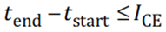 (16)
式中：
t_{end} ——血压变化结束时间；
t_{start} ——血压变化开始时间
I_{CE} ——变化评估间期
iii)若t_{start}与t_{end}之间发生重新初始化，该组数据剔除；
- iii）仅适用于最大重新初始化周期＜30min的连续自动无创血压计，因为最大重新初始化周期大于等于30min的连续自动无创血压计不允许发生重新初始化，见5.3.3。
iv) 根据公式17，分别计算参考血压变化值 ∆P_{ref}, 和连续自动无创血压计血压变化值 ∆P_{sut}。
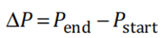 (17)
式中：
∆P ——参考血压变化值 (∆P_{ref}) 或连续自动无创血压计血压变化值 (∆P_{sut})；
P_{end} ——时间t_{end}时的血压值；
P_{start} ——时间t_{start}时的血压值。
v) 若 ∆P_{ref} 或 ∆P_{sut} 满足 5.3.2 g)至i）的要求， 根据公式18计算绝对误差 E_{percent}。
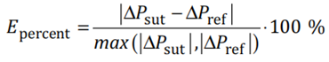 (18)
式中：
∆P_{ref} ——参考血压变化值；
∆P_{sut} ——连续自动无创血压计测量血压变化值。
4) 汇总每个受试者所有E_{percent} 值后，计算每个受试者所有E_{percent}的第50百分位数；
5) 汇总每个受试者所有E_{percent} 值后，计算每个受试者所有E_{percent} 值的第85百分位数。
c）对于每个待研究的血压参数（例如：收缩压、舒张压或平均动脉压），临床研究报告中应包含参考读数P_{ref}的直方图。
d）对于每个待研究的血压参数（例如：收缩压、舒张压或平均动脉压），临床研究报告中应包含所有纳入分析的∆P_{ref}值的直方图。
- 血压变化试验中无血压分布要求。
    - 可接受标准
对于每个待研究的血压参数（例如：收缩压、舒张压或平均动脉压），分别确定满足以下接收准则。
a）计算所有受试者第50百分位数的平均值，应满足≤25%。
b）计算所有受试者第85百分位数的平均值，应满足≤50%。

- （资料性）
指南和原理说明
  - 通用指南
本附录为那些熟悉本文件主题，但并未参与本文件制定的人士提供了一些标准要求的基本原理。理解这些要求的基本原理是正确的应用本文件的基本要求。进一步来说，随着临床实践和技术的发展，相信这些基本原理对于标准的任何修订都是有必要的。
  - 专用章条的原理
以下是本文件中专用章条的原理，章条编号与文件正文中的编号一致。因此，编号不是连续的。
3.2 连续自动无创血压计和
3.5 间歇自动无创血压计
连续自动无创血压计的定义不是以它提供的一系列血压参数（例如：收缩压、舒张压或平均动脉压）的时间分辨率的特定数值阈值为基础的。例如，连续自动无创血压计无需提供每次心搏的血压参数，从而被视为连续自动无创血压计。然而，本标准提供了比较连续自动无创血压计和有创参考的输出的规格。有创参考为每次心搏提供血压参数。
连续自动无创血压计还提供作为时间的函数的血压（mmHg或kPa）波形，采用远小于单个心搏周期持续时间（即<<1s）的时间离散化，且仅受连续自动无创血压计的采样频率限制。但本标准并不提供试验方法确认连续自动无创血压计的这种血压波形输出。
连续自动无创血压计通常设计用于连续采集患者的生理数据。但是，连续自动无创血压计也可能存在生理数据采集的短暂中断（如果这些中断在临床上对预期用途并无影响）。但是，在所有情况下，连续自动无创血压计的临床研究都涉及连续自动无创血压计的时间序列输出与有创参考的时间序列输出的不间断比较。通常情况下，生理数据收集过程中长时间中断会使连续自动无创血压计更难证明其支持预期用途的性能。
然而，间歇自动无创血压计预期不用于连续监护患者血压随时间的变化。其仅旨在根据单次请求提供患者血压的准确快照。间歇自动无创血压计的临床研究仅支持特定时间单次请求输出的准确度。另一方面，连续自动无创血压计的临床研究支持使用时间序列输出来监护患者随时间的血压变化。
在代表预期用途的条件下确认连续自动化无创血压计是非常重要的。例如，预期在OR中使用的连续自动无创血压计将在OR中进行测试，同时用参考血压计和连续自动无创血压计记录患者的血压变化。
4.2 通用要求
本文件的新颖之处在于引入了两种类型的连续自动无创血压计：A型和T型。委员会观察到临床实践的新趋势和新技术解决方案，从而做出这一决定。
如4.2所述，A型连续自动无创血压计是可提供以mmHg或kPa表示的血压测定值的连续自动无创血压计，这些血压测定值与根据ISO 81060-2进行临床研究的医用电气设备（ME设备）相同。
因此，对于A型连续自动无创血压计，应满足第5章中规定的所有三种临床研究方法的要求：血压测定准确度、血压变化试验和稳定性。
此外，T型连续自动无创血压计是可提供以mmHg或kPa表示的血压测定值的连续自动无创血压计，但这些血压测定值可能存在未知的受试者特定偏移。无袖带连续自动血压计在首次使用前未初始化通常会是这种情况。尽管这些连续自动化无创血压计不能提供“绝对”血压测定，但它们能准确跟踪血压变化，并能与治疗应用相关。
对于T型连续自动化无创血压计，只需满足第5章中：血压变化试验和稳定性两种临床研究方法的要求。
适用于T型连续自动无创血压计的稳定性引入了偏移校正算法，允许与A型连续自动无创血压计采用相同的数据分析方法。
4.3.1 参考有创血压监护设备
动脉内压可以用充满盐水的导管和外部压力传感器或用导管顶端传感器来测量。临床实践中很少使用导管顶端传感器，但与导管传感器系统相比，它能提供更好的动态响应。
动脉内参考血压的准确测量需要使用计算机数据采集系统(DCS)。受试者监护系统的有创血压 (IBP) 通道上显示的数值经过滤波，并不代表真实的每搏数值。此外，动脉内波形的记录允许识别影响动脉压的严重的心律失常或伪影。
频率响应和阻尼系数宜满足Gardner[1]提出的动态要求。使用短硬管和去除导管－传感器系统中的气泡将改善频率响应特性。在研究期间，宜注意动脉内导管记录的波形的任何降级，并立即采取适当的纠正措施（例如冲洗或调整导管的位置）。
在使用连续自动无创血压计进行每次测量时，DCS宜记录动脉内压和连续自动无创血压计的模拟信号（如果有）。
4.3.2.1 数量
连续自动无创血压计的平均差必须估计在可接受的标准差范围内。标准差的Bland-Altman公式 E_{S}[见公式 (A.1)] 适用于估算的平均差,假设正态分布和95%置信度：

$E_{S}=\sqrt{\frac{{S_{corr}}^{2}}{n}}$ (A.1)

式中：
s_{corr}——校正试验标准偏差；
n ——独立测量次数。
采用听诊参考的ISO 81060-2提供了确定可接受E_{S}的基准。ISO 81060-2的听诊参考规定了85名受试者，每名受试者进行3次测量。每例受试者的3次测量既不完全独立，也不完全依赖。然而，如果完全独立，则有255个独立的测量值，假设最坏情况下可接受的标准偏差为8mmHg，则可接受的E_{S}的下限为0.5mmHg。0.5mmHg是ISO81060-2允许的最小平均差的10%。0.6mmHg是本文件允许的最小平均误差的10%，因此，本文件使用0.6mmHg的E_{S}。
本文件允许的最大（最差情况）可接受校正试验标准偏差为s_{corr}=10mmHg。于是，所需的独立测量次数为278次。
本文件旨在给出明确且易于应用的说明，以确定所需的试验受试者数量，同时利用对单个受试者进行多次重复测量可获得的额外效果。
必须确定通过对k例受试者进行r次重复测量获得的独立测量的有效次数。组内相关系数比较了受试者间和受试者个体的方差，因此，通过测量多个受试者与同一受试者的重复测量值来量化误差分布，并允许计算通过对k例受试者进行r次重复测量获得的独立测量值的有效数量见公式 (A.2)：
$n=k\left[1+\left(1−I_{CC}\right)\left(r−1\right)\right]$ (A.2)

绝对一致性，单因素随机效应模型I_{cc}由公式(A.3)给出：

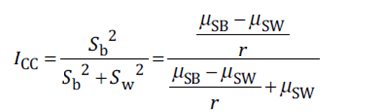 (A.3)

假设受试者个体测量没有规定的模式。单因素随机效应模型I_{cc}的优点是，它是根据与本文件已经用于计算校正标准误差的受试者间均方(μ_{SB})和受试者个体均方(μ_{SW})相同的均方计算的。
本文件所涵盖的连续自动无创血压计将执行初始化，然后进行连续测量。初始化过程中获得的信息漂移将对测量误差引入时间依赖性。因此，I_{cc}可能取决于采样间期（测量之间的时间）和采样持续时间（进行测量的时间）。只要在临床研究中使用相同的测试条件（采样间期和采样时间）来确定受试者人数和每个受试者的重复测量次数，这就是可以接受的。换句话说，I_{cc}是测试条件的特征，也是连续自动无创血压计的特征。
此外，试验的效果已经通过计算试验数据的I_{cc}，并确定其小于或等于在计算受试者数量时假设的 I_{cc}得到验证。
T型连续自动无创血压计提供的血压值不预期是绝对准确的，因此在评估T型连续自动无创血压计的稳定性时，去除恒定的受试者特定偏移是正确的。但是，在计算I_{CC}时，必须使用绝对血压值，以评估受试者间和受试个体误差的相对贡献。由于未知的恒定受试者特定偏移，与A型连续自动无创血压计相比，T型连续自动无创血压计通常具有更大的受试者间误差和更大的I_{CC}。
如果T型连续自动无创血压计只输出相对血压值，例如T=0的值为0mmHg，后续值仅相对于初始0mmHg的升高或降低，则在计算I_{CC}时，应将这些相对血压值用作绝对血压值。
4.3.2.2 性别分布
虽然没有确切的证据表明血压计在男性和女性受试者中的性能不同，但一些研究表明可能存在偏差。
参考文献[5]和[6]提供了额外的信息。
4.3.2.3 年龄分布
考虑到本文件中有创参考的单独使用，委员会建议对受试者进行年龄分类。FDA指南文件（见参考文献[7]和[8]）提供了儿科亚组的年龄范围。
如ISO 81060-2中所述，对于文献[9]中分析的最高身高的儿童，儿童的正常收缩压/舒张压上限从1岁时的约114/66mmHg(15.20/8.80kPa) 增加至12岁时的135/91mmHg(18.00/12.13kPa)。参考文献[9]提供了额外的信息。
由于这个原因，像对成人进行研究那样，精确地确定儿童“高血压”的血压值是不切实际的。此外，幼儿原发性高血压的患病率很低，使得临床研究要求高血压儿童极难进行。此外，高血压婴儿的收缩压和舒张压值约为正常成人血压的平均值。因此，连续自动无创血压计在该血压范围内的准确度不会受到重大“挑战”。因此，在对12岁以下个体进行的任何临床研究中，均无正当理由要求高血压儿童。
4.3.2.4 特殊受试者人群
在某些受试者人群中，血压计的准确度可能存在问题。这可能由受试者特征引起，如年龄、妊娠、血管活性药物治疗、糖尿病、外周动脉疾病或影响动脉顺应性的其他疾病。在临床研究过程中也会出现类似的问题，如果受试者特征增加了受试者血压的变异性，可能会影响连续自动无创血压计和参考血压计的准确度。示例包括房性或室性心律失常。
尽管在房颤受试者中进行的血压临床研究具有临床意义，但目前尚无普遍接受的指南来测量此类受试者的血压。
4.3.4 动脉参考部位
整个动脉树的动脉压并不恒定。尽管与心脏近端部位相比，心脏远端部位的舒张压和平均动脉压更低，但收缩压并不总是如此。这种所谓脉冲放大的原因可以从动脉树的血管特性中找到[10]。这意味着中心主动脉、肱动脉和桡动脉的收缩压、舒张压和平均动脉压是不同的。因此，对于用户来说，了解参考部位以正确解释测量值非常重要。
4.4 横向差异
假定在正常情况下，双臂血压相同，双臂对心脏具有镜像生理效应。但是，可能存在解剖学变异（例如动脉狭窄）的受试者，这可能导致两臂之间的血压差异。因此，在参考读数和连续自动无创血压计测定结果代表对侧手臂的情况下，允许校正横向差异。
5.1.3 数据分析
在用于测定准确度的记录数据中，理论上可以获得从参考有创血压波形的每个搏动周期的值（即收缩压、舒张压和平均动脉压）与对应时间连续自动无创血压计的输出值之间的差异。来自同一受试者的数据，尤其是逐搏数据，本质上是高度相关的。为了减少这种相关性，并考虑到大多数连续自动无创血压计输出值为特定窗口内（例如5—10s）的平均值，记录的数据被分段，段内参考血压值被平均。分段持续时间尽可能匹配连续自动无创血压计最小输出周期。
例如，如果连续自动无创血压计每10次心搏输出值，则可选择分段持续时间为10s（假设每分钟心搏60次）。
5.1.4 可接受准则
本文件的目的是，根据本文件进行临床研究的连续自动无创血压计具有与根据ISO 81060-2进行临床研究的间歇无创血压计相当的性能和安全性水平。两类血压计的计算误差标准差的统计方法不同：
a）ISO 81060-2将间歇自动无创血压计估计值与参考测量值之间的所有差异的误差设置在一个标准差以内——0mmHg。本文件未将任何差异的误差设置为0。
b）在本文件中，在每个患者中进行多次测量，以对差异的误差进行实验标准差的计算。因为数据是部分依赖的，并且误差的实验标准差相应地扩大。详细信息请参阅参考文献[11]。
因此，本文件使用的统计方法产生的误差标准偏差大于ISO 81060-2在应用于相同数据集时产生的误差标准差。因此，本文件的可接受准则（±6 mmHg平均差和10 mmHg校正标准差）替换ISO 81060-2的可接受准则（±5 mmHg平均误差和8 mmHg标准误差）。
5.2 稳定性试验方法
图A.1提供了5.2.2中给出的稳定性方法程序的图形表示。图A.1的第一行涉及5.2.2 a）1），第二行涉及5.2.2 a）2），第三行涉及5.2.2 a）3），最后一行涉及5.2.2 a）4）。

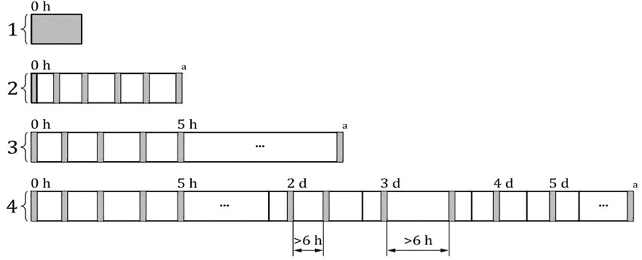
标引序号说明：
1 ——最大重新初始化周期不超过1.5h；
2 ——最大重新初始化周期＞1.5h，且≤5h；
3 ——最大重新初始化周期＞5h，且≤24h；
4 ——最大重新初始化周期＞24h；
a ——最大重新初始化周期。

图A.1 需要根据5.2.2进行稳定性程序的试验周期的图形表示

图A.2提供了5.2.3中描述的稳定性方法的数据分析的图形表示。图A.2强调，对所有k个受试者分析每一个试验周期的数据。每个试验周期的详细数据分析可以在5.2.3 c）至f）中找到。

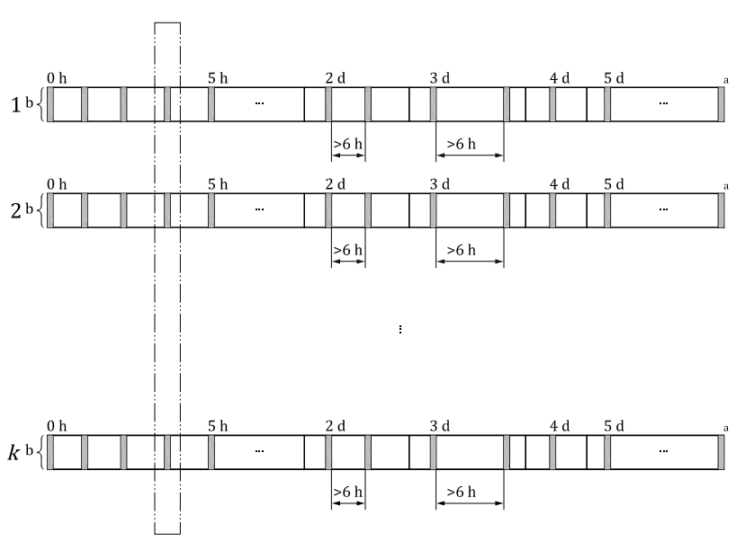
标引序号说明：
a 最大重新初始化周期
b 受试者数量
图A.2 根据5.2.3进行数据分析的图形表示

5.3.1 血压变化评估间期
委员会考虑为变化评估间期指定一个最大值。委员会专门考虑了各种潜在的最大值，例如连续自动无创血压计的最小输出周期，30秒，2分钟等。然而，关于血压变化具有临床意义的时间尚未达成共识。因此，委员会开发了一个框架，制造商通过声明变化评估间期来设置临床相关的时间尺度，并根据本文件进行临床研究以确认该间期内的变化跟踪能力。因此，本文件适用于尽可能广泛的临床设置和场景。
通常，选择较短或较长的变化评估间期可能会影响变化分析的结果。在使用说明中披露的变化评估间期的正确解释也可能存在不确定性。本文件未提供用于证明所公开的变化评估间期是否适合连续自动无创血压计预期用途的方法。
5.3.2 通用要求
根据本文件研究的连续自动无创血压计，通常用于测量临床环境中具有治疗结果的连续血压变化。因此，本文件要求连续自动无创血压计检测和报告临床显著的血压变化。
委员会成员进行了从急性重症监护到门诊家庭护理等一系列临床环境的“客户之声”调查和研究，以确定在各种临床环境中构成血压的临床显著变化的因素。结果发现，在广泛的临床环境中，人们普遍同意最小临床显著的血压变化。委员会使用这些共识值来设定最小参考血压变化值：舒张压10mmHg，收缩压15mmHg和平均动脉压12mmHg。
5.3.4 数据分析
为了清楚起见，给出了单个受试者血压变化数据分析方法的示例。
图A.3显示了测试和参考MAP血压测量的时间序列，其中血压值随时间变化。其一，连续自动无创血压计报告的变化小于参考血压变化，其二，连续自动无创血压计输出在时间上滞后于参考血压。

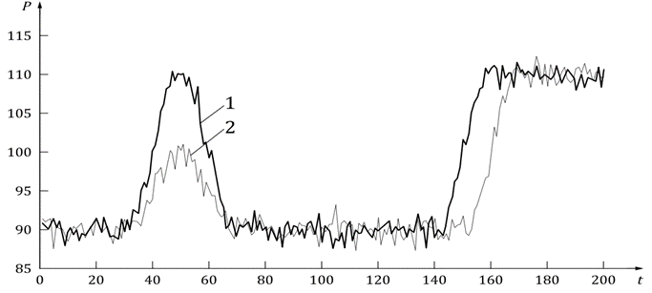

标引序号说明：
P ——血压值（mmHg）；
t ——时间（单位任意）；
1 ——参考血压计；
2 ——连续自动无创血压计。
图A.3参考血压计和连续自动无创血压计的连续平均动脉压值的时间序列
图A.4显示了连接变化评估间期为30的所有成对血压值的黑线，即符合公式（16）的所有成对血压值。
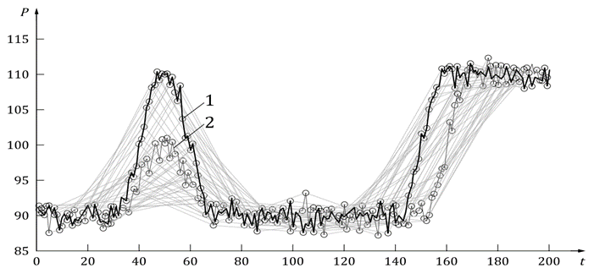
标引序号说明：
P ——血压值（mmHg）；
t ——时间（单位任意）；
1 ——参考血压计；
2 ——连续自动无创血压计。

图A.4 30变化评估间期内的所有成对血压值

图A.5显示了连接图A.4中血压变化超过12 mmHg的MAP阈值的成对血压的黑线。
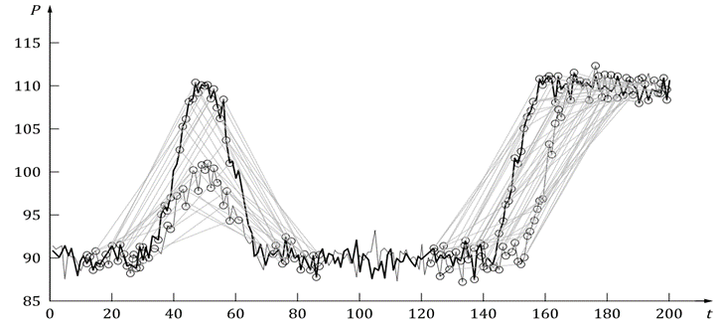
标引序号说明：
P ——血压值（mmHg）；
t ——时间（单位任意）；
1 ——参考血压计；
2 ——连续自动无创血压计。

图A.5 在变化评估间期为30且大于平均动脉压阈值12 mmHg的范围内的所有成对血压值
图A.5所示有70个符合纳入血压变化数据分析标准的变化事件。很明显，可以在相对较短的时间内找到大量要包含在分析中的变化事件。
计算每个变化的E_{percent}。在本例中，E_{percent}的平均值为36.2%, 第50百分位数为33.0% （即50% 的血压变化E_{percent}＜33%）， 第85百分位数为54.5%（即85%的血压变化E_{percent}＜ 54.5%）。
作为例子，图 A.6显示了该数据集 E_{percent}直方图。
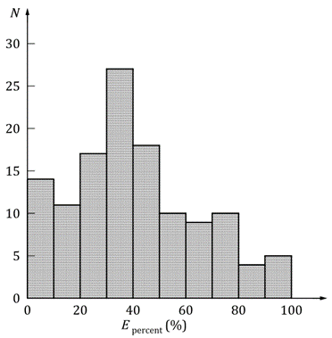
标引序号说明：
N ——个数。
图A.6百分比的直方图
作为例子，图 A.7 显示了该数据集所有参考读数 P_{ref} 的直方图。

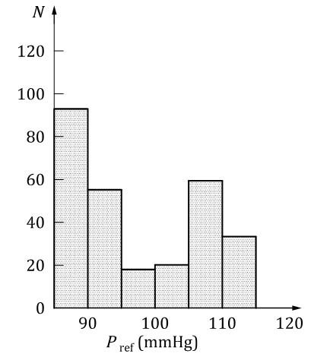
标引序号说明：
N ——个数。
图A.7 Pref的直方图示例

作为例子，图 A.8 显示了该数据集所有 ΔP_{ref} 的直方图。
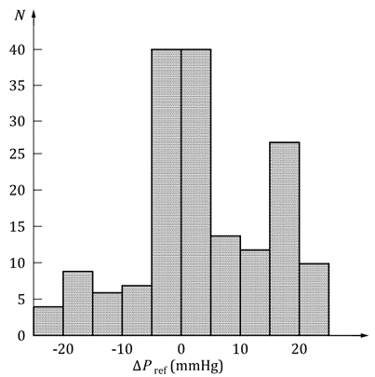
标引序号说明：
N ——个数。
图A.8 ΔPref的直方图示例
对所有受试者重复此程序，并计算所有受试者的血压变化的第50百分位和第85百分位的平均值。
A.3 听诊参考方法
在本文件的起草过程中，投入了大量时间尝试将听诊参考方法作为无创替代方法。然而，由于听诊测量的特殊性，使得这种测量极其困难，并且几乎没有数据支持文件中给出的方法，最终决定不将听诊参考方法纳入本文件的标准部分。
这意味着委员会不建议将听诊参考方法用于连续自动无创血压计的临床研究。
导致这一决定的听诊参考方法的关键问题之一是需要三次重复测量来确定一个参考值，并且在这三次重复测量过程中，血压需要保持稳定。这使得跟踪变化（尤其是仅在几分钟内发生的变化）极其困难，因为血压在变化后不久通常不稳定。
虽然委员会提出了一个试图处理这一问题的程序，但很少有经验或数据表明，这一程序可以可靠地应用和用作参考。
因此，决定不将关于听诊参考方法的程序放入文件中。但讨论关于未来在文件中增加听诊参考方法是可能的，至少可以部分建立在委员会之前的努力基础上。

参 考 文 献
[1] Gardner R.M., Direct blood pressure measurement — Dynamic response requirements,
Anesthesiology, 54, 1981, 227-236
[2] Bland J.M., Altman D.G., Agreement Between Methods of Measurement with Multiple
Observations Per Individual, J Biopharm Stat, 17:4, 2007, 571-582
[3] Bland and Altman, “Statistical methods for assessing agreement between two methods of
clinical measurement”， The Lancet 327, 1986, 307-310
[4] McGraw and Wong, “Forming Inferences About Some Intraclass Correlation Coefficients”， Psychological Methods 1, 1996, 30-46
[5] Tholl U. et al. The "Stamp of Quality" (Guetesiegel) protocol of the German League against
Hypertension — a new validation protocol for blood pressure measuring devices and results of
28 device tests, J. Hypertens., 21(4), 2003, 232-233
[6] Tholl U. et al. The Stamp of Quality (Prüfsiegel) of the German Hypertension League for the clinical validation of blood pressure measuring devices: results from 51 devices under test,
Dtsch. Med. Wochenschr, 131, 2006, 1-7
[7] Premarket Assessment of Pediatric Medical Devices Guidance for Industry and Food and Drug Administration Staff. March 24, 2014. Available at https://www.fda.gov/media/73510/download
[8] Providing Information about Pediatric Uses of Medical Devices Guidance for Industry and Food and Drug Administration Staff. May 1, 2014. Available at https://www.fda.gov/media/85233/
Download
[9] Fourth Report on the Diagnosis, Evaluation, and Treatment of High Blood Pressure in Children and Adolescents, Pediatrics 114, 2004, 555-576
[10] Biomechanics: Mechanical Properties of Living Tissues, Fung Y. C., Springer-Verlag, New York 1993, ISBN 978-1-4757-2257-4
[11] Bland and Altman , “Measuring agreement in method comparison studies”， SMMR 8, 1999, 136-160

- （资料性）
术语索引
术语 | 来源
随附文件 | GB 9706.1-2020，3.4
自动无创血压计 | YY 9706.230-2023, 201.3.201
气囊 | ISO 81060-1:2007, 3.2
血压 | ISO 81060-1:2007, 3.3
变化评估间期 | 3.1
临床研究 | ISO 14155:2020, 3.8
临床研究报告 | ISO 14155:2020, 3.10
连续自动无创血压计 | 3.2
袖带 | YY 9706.230-2023, 201.3.202
测定 | 3.3
舒张压 | YY 9706.230-2023, 201.3.204
基本性能 | GB 9706.1-2020, 3.27
初始化 | 3.4
预期用途 | GB/T 42062-2022, 3.6
间歇自动无创血压计 | 3.5
有创血压监护设备 | YY 9706.234-2021, 201.3.63
制造商 | GB 9706.1-2020, 3.55
平均动脉压 | YY 9706.230-2023, 201.3.206
非自动血压计 | ISO 81060-1:2007, 3.11
输出周期 | 3.6
成对测量 | 3.7
成对值 | 3.8
程序 | GB/T 42062-2022, 3.13
过程 | GB/T 42062-2022, 3.14
参考 | ISO 81060-2:2018+Amd1:2020, 3.2
参考测量 | 3.9
参考读数 | 3.10
血压计 | ISO 81060-2:2018+Amd 1:2020, 3.3
收缩压 | YY 9706.230-2023, 201.3.215

━━━━━━━━━━━

